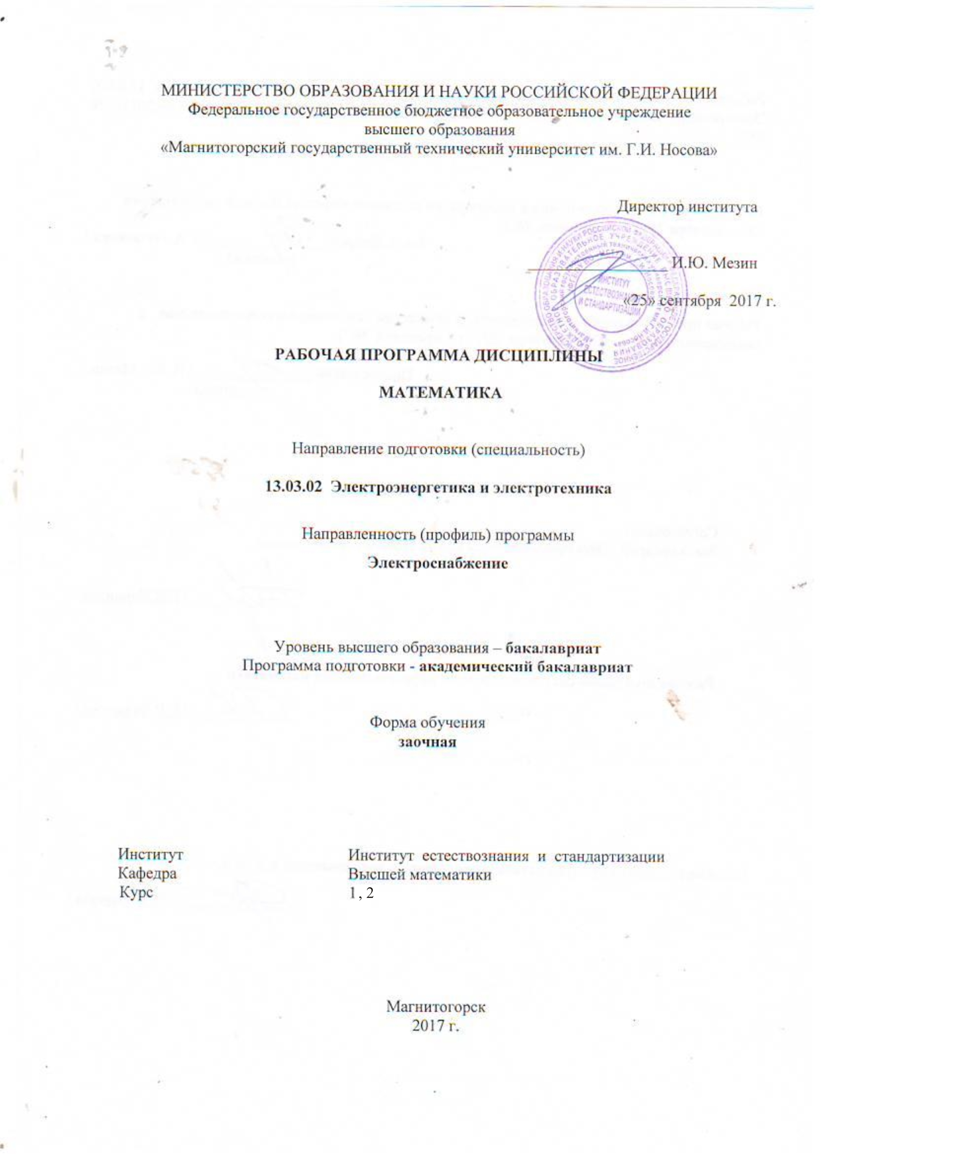

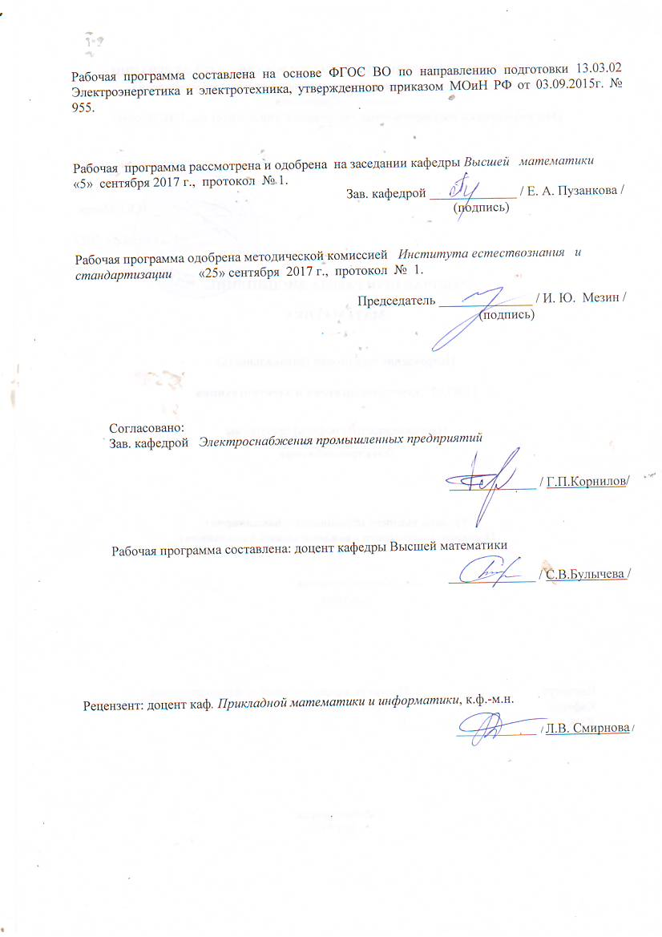

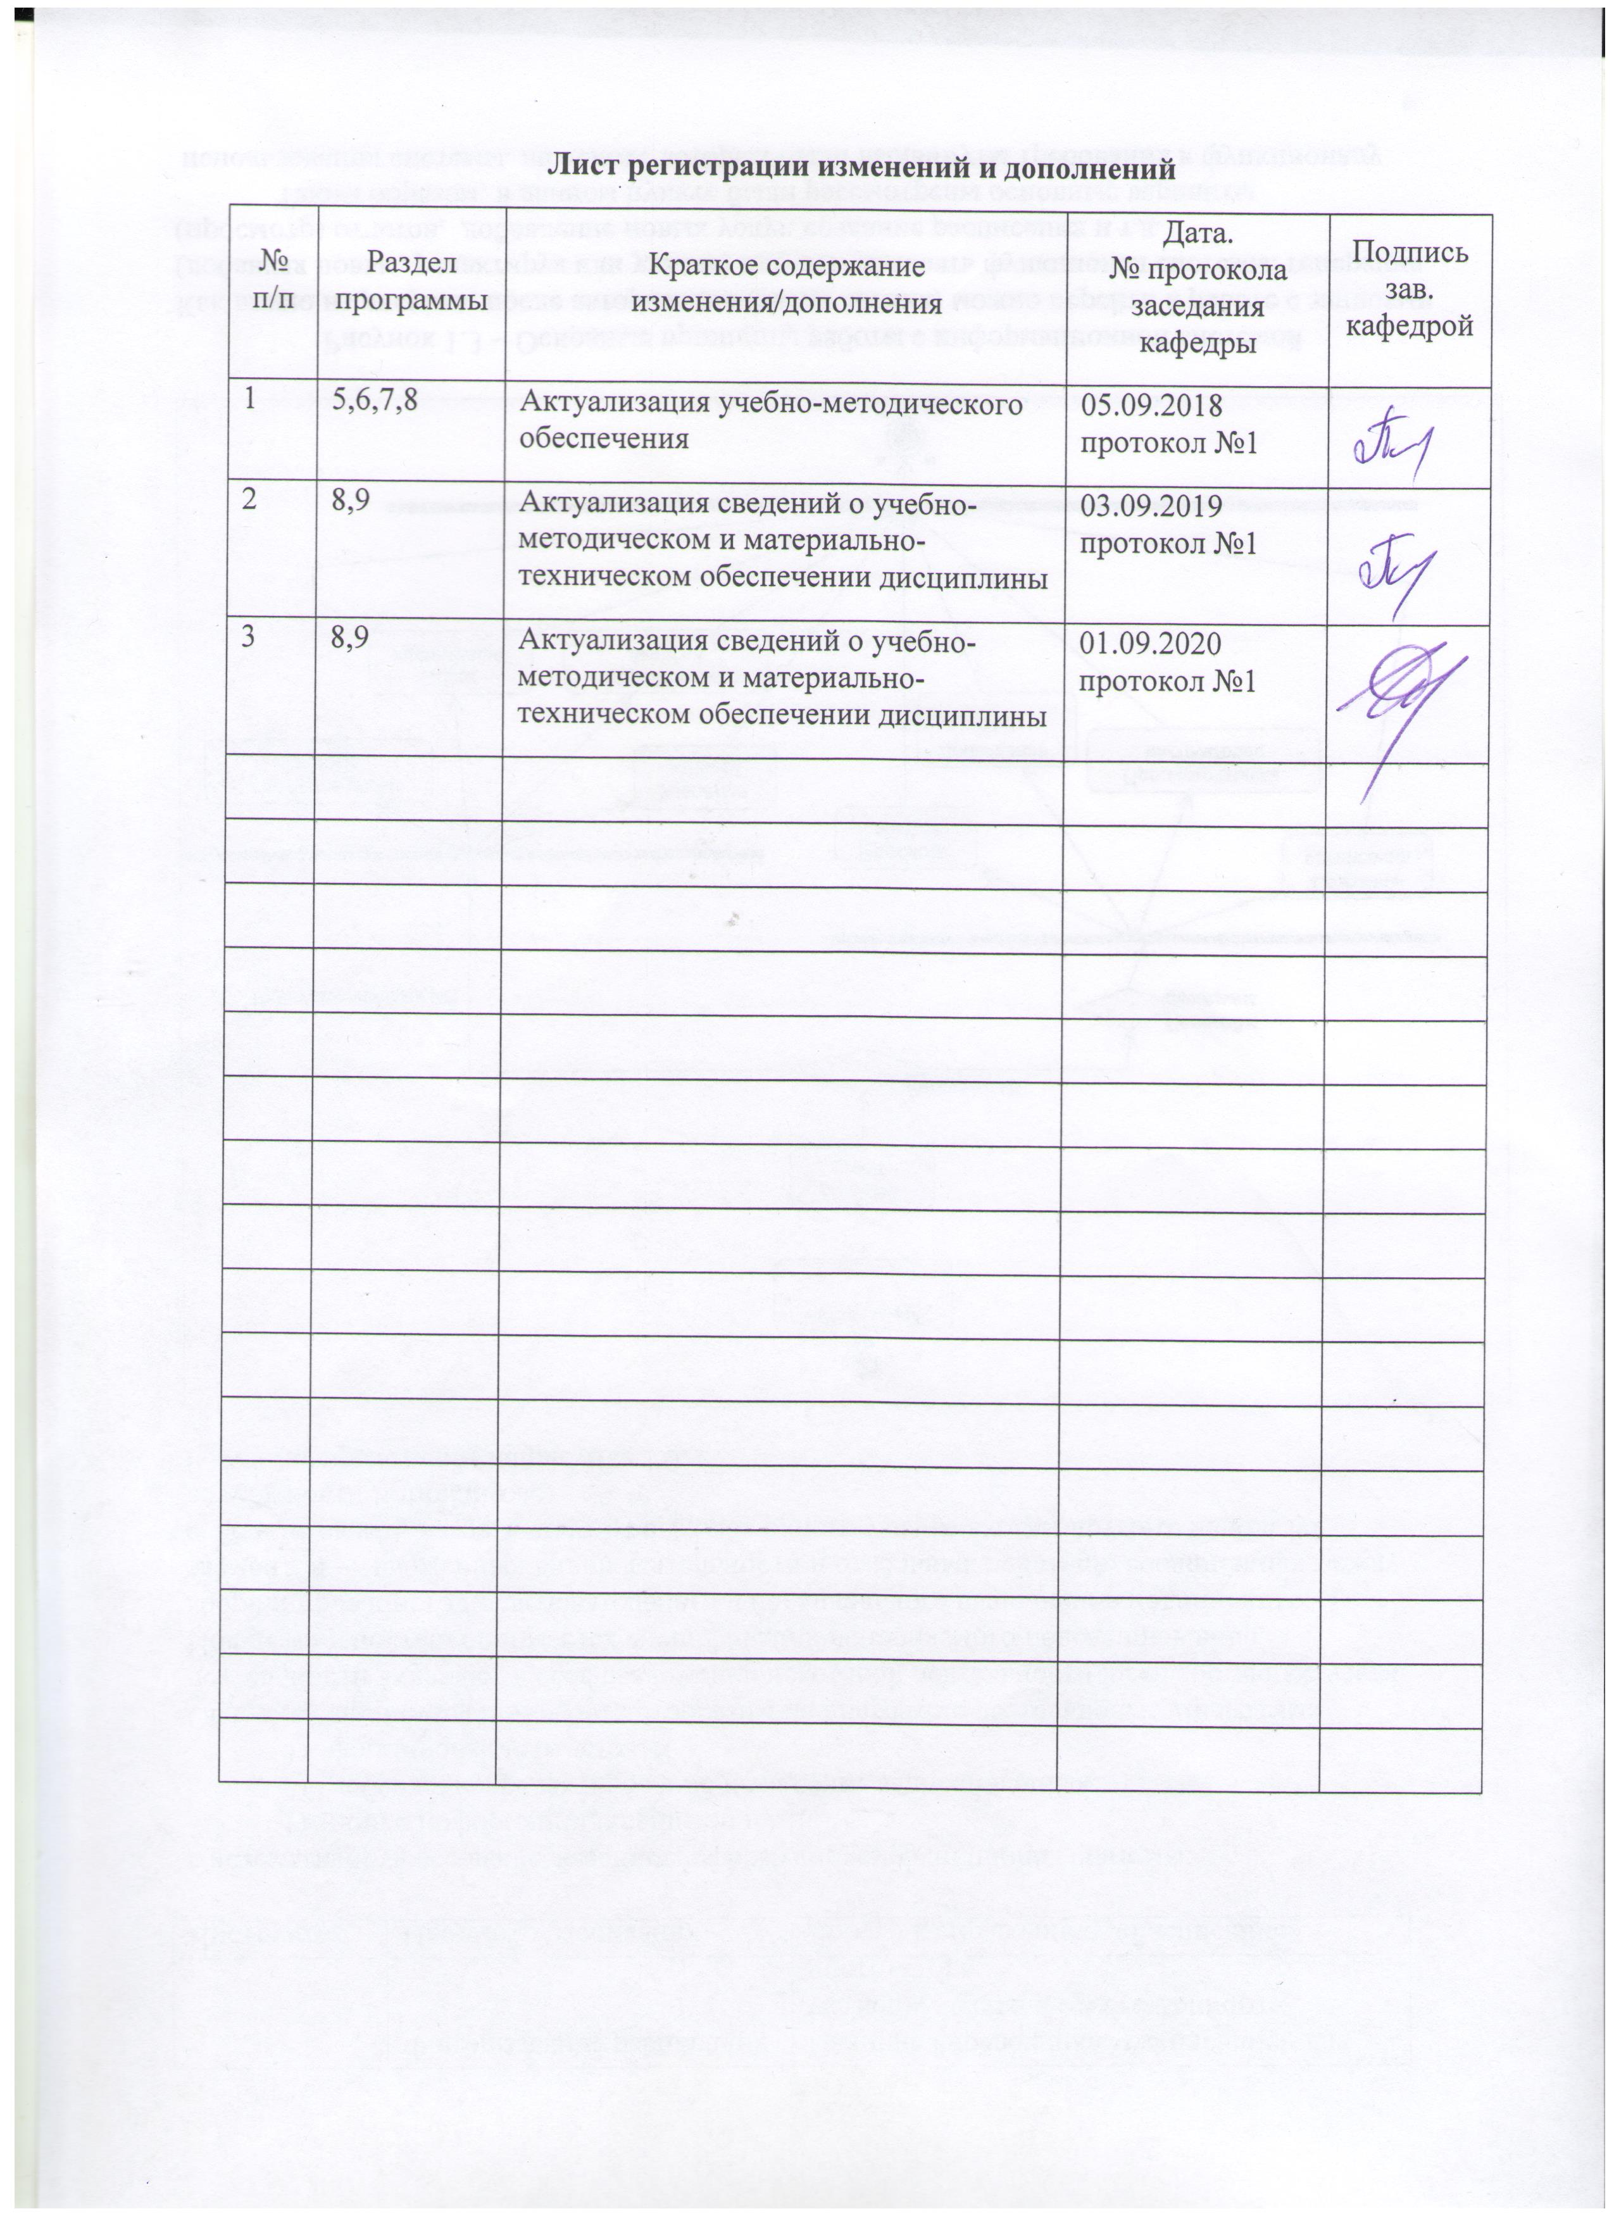

1. Цели освоения дисциплины
Целями освоения дисциплины «Математика» является ориентация на обучение студентов использованию математических методов при осуществлении процессов: производства, передачи, распределения, преобразования, применения и управления потоками электрической энергии и элементов, аппаратов, устройств, систем и их компонентов, реализующих вышеперечисленные процессы.

2. Место дисциплины в структуре ООП подготовки бакалавра
Дисциплина Б1.Б.9. «Математика» входит в базовую часть блока 1 образовательной программы по направлению подготовки 13.03.02 Электроэнергетика и электротехника.
Освоение данной дисциплины предполагает, что в результате изучения школьного курса математики обучающийся имеет сформированное представление о математике как универсальном языке науки, об идеях и методах математики, владеет математическими знаниями и умениями, соответствующими Федеральному компоненту государственного стандарта общего образования, имеет развитое логическое мышление, пространственное воображение, обладает высоким уровнем алгоритмической культуры.
Знания (умения, владения), полученные при изучении данной дисциплины необходимы для освоения других дисциплин : «Физика», «Теоретическая механика», «Прикладная механика», «Теоретические основы электротехники».

3. Компетенции обучающегося, формируемые в результате освоения
дисциплины и планируемые результаты обучения:
В результате освоения дисциплины «Высшая математика» обучающийся должен обладать следующими компетенциями:

Структурный элемент  компетенции | Уровень освоения компетенций | Струк-турный элемент ОП
ОПК-2 - способностью применять соответствующий физико-математический аппарат, методы анализа и моделирования, теоретического и экспериментального исследования при решении профессиональных задач

Знать | - основные положения теории пределов и непрерывных функций, графики основных элементарных функций и их свойства, основы численного решения трансцендентных уравнений,  - основные теоремы дифференциального и интегрального исчисления функций одной и нескольких переменных, методы дифференциального исчисления исследования функций, основы численных методов вычисления определенных интегралов,  - основные типы обыкновенных дифференциальных уравнений и методы их решения,  - основные понятия теории вероятностей и математической статистики | Высшая математика
Уметь | - решать задачи по изучаемым теоретически разделам;  обсуждать способы эффективного решения дифференциальных уравнений и их систем; определять эффективность решения задачи, полученного с помощью численных методов; распознавать эффективные результаты обработки экспериментальных данных от неэффективных | Высшая математика
Владеть | - - практическими навыками использования математических понятий и методов (изучаемых разделов математики) при решении прикладных задач;  - - навыками обобщения результатов решения, результатов обработки статистического эксперимента;  - - способами оценивания значимости и практической пригодности полученных результатов | Высшая математика

4 Структура и содержание дисциплины
Общая трудоемкость дисциплины составляет 15 зачетных единиц, 540 акад. ч., в том числе:
– контактная работа – 45,6 акад. часов:
– аудиторная – 36 акад. часов;
– внеаудиторная – 9,6 акад. часов
– самостоятельная работа – 468,3 акад. часов;
– подготовка к экзамену – 26,1 акад. часа,

Раздел/ тема  дисциплины | Курс | Аудиторная  контактная работа  (в акад. часах) |  |  | Самостоятельная работа (в акад. часах) | Вид самостоятельной  работы | Форма текущего контроля успеваемости и  промежуточной аттестации | Код и структурный  элемент  компетенции
Раздел/ тема  дисциплины | Курс | лекции | лаборат.  занятия | практич. занятия
Раздел 1. Элементы линейной, векторной алгебры и аналитической геометрии
1.1. Линейная алгебра: Матрицы и действия над ними. Определители квадратных матриц, ранг матрицы, обратная матрица. Метод Гаусса решения систем линейных алгебраических уравнений. Теорема Кронекера-Капелли | 1 | 1 |  | 0,5 | 8 | - самостоятельное изучение литературы – составление конспекта «Доказательство свойств определителя»,  - выполнение КР №1 «Линейная, векторная алгебра и аналитическая геометрия. Дифференциальное исчисление ФОП» | - консультации по решению КР №1,  - проверка конспекта «Свойства определителя»,  - проверка выполнения решения КР №1 | ОПК-2 – зув
1.2 Векторная алгебра: линейные и нелинейные операции над векторами и их свойства. | 1 | 0,5 |  | 0,5 | 8 | - выполнение КР №1 «Линейная, векторная алгебра и аналитическая геометрия. Дифференциальное исчисление ФОП» | - консультации по решению КР №1,  - проверка решения КР №1 | ОПК-2 – зув
1.3. Аналитическая геометрия на плоскости и в пространстве | 1 | 0,5 |  | 0,5 | 8 | - выполнение КР №1 «Линейная, векторная алгебра и аналитическая геометрия. Дифференциальное исчисление ФОП» | - консультации по решению КР №1,  - проверка решения КР №1 | ОПК-2 – зув
Итого по разделу | 1 | 2 |  | 1,5 | 24 |  | КР №1, конспект
Раздел 2. Введение в математический анализ
2.1. Предел и непрерывность функции одной переменной | 1 | 1,5 |  | 0,5/И0,5 | 8 | - выполнение КР №1 «Линейная, векторная алгебра и аналитическая геометрия. Дифференциальное исчисление ФОП» | - консультации по решению КР №1,  - проверка решения КР №1 | ОПК-2 – зув
2.2. Комплексные числа. Решение алгебраических уравнений над полем С | 1 | 0,5 |  | 0,5/И0,5 | 8 | - выполнение КР №1 «Линейная, векторная алгебра и аналитическая геометрия. Дифференциальное исчисление ФОП» | - консультации по решению КР №1,  - проверка решения КР №1 | ОПК-2 – зув
Итого по разделу | 1 | 2 |  | 1/И1 | 16 |  | КР №1
Раздел 3. Дифференциальное исчисление функции одной переменной
3.1. Определение производной функции в точке. Дифференциал, его геометрический смысл. Геометрический и механический смысл производной. Правила дифференцирования и таблица производных | 1 | 1 |  | 0,5 | 10 | - самостоятельная работа с литературой – конспект «Задачи, приводящие к понятию производной»,  - выполнение КР № 1 | - консультации по решению КР №1,  - проверка решения КР №1  - проверка конспекта | ОПК-2 – зув
3.2. Исследование функций с помощью дифференциального исчисления | 1 | 1 |  | 1/И1 | 11,1 | - выполнение КР №1 | - консультации по решению КР №1, проверка КР №1 | ОПК-2 – зув
Итого по разделу | 1 | 2 |  | 1,5 | 21,1 |  | КР №1, конспект
Итого установочная сессия | 1 | 6 |  | 4/И2 | 61,1 |  | КР №1
Раздел 4. Интегральное исчисление функции одной переменной
4.1. Первообразная функция. Неопределенный интеграл и его основные свойства. Таблица неопределенных интегралов | 1 | 1 |  | 0,5 | 10 | - выполнение КР №2 | - консульт. по реш. КР №2,  - проверка решения КР №2 | ОПК-2 – зув
4.2. Основные методы интегрирования | 1 | 1 |  | 1/И1 | 10 | - выполнение КР №2 | - консульт. по реш. КР №2,  - проверка решения КР №2 (часть - методы интегрирования) | ОПК-2 – зув
4.3. Определенный интеграл. Задачи, приводящие к понятию определенного интеграла. Формула Ньютона-Лейбница. Свойства. Методы интегрирования | 1 | 1 |  | 1 | 10,1 | - выполнение КР №2 | - консультации по решению КР №2,  - проверка решения КР №2 | ОПК-2 – зув
4.4. Приложения определенного интеграла | 1 | 0,5 |  | 1/И1 | 17,4 | - выполнение КР №2 | - консульт. по реш. КР №2,  - проверка решения КР №2 | ОПК-2 – зув
4.5. Несобственные интегралы. Признаки сходимости. | 1 | 0,5 |  | 0,5 | 10 | - выполнение КР №2,  - самостоятельное изучение литературы: конспект «Признаки сходимости несобственных интегралов» | - консультации по решению КР №2,  - проверка КР №2  -проверка конспекта | ОПК-2 – зув
Итого по разделу | 1 | 4 |  | 4/И2 | 57,4 |  | КР №2, конспект
Итого зимняя сессия | 1 | 4 |  | 4/И2 | 57,4 |  | Экзамен
Раздел 5. Дифференциальное исчисление функций нескольких переменных (ФНП)
5.1. Определение основных понятий. Предел и непрерывность ФНП. Основные свойства функций, непрерывных в замкнутой области. Частные производные. Понятие об экстремумах функций многих переменных.. | 1 | - |  | 2 | 90 | - выполнение КР №2 | - консультации по решению КР №2,  - проверка КР №2 | ОПК-2 – зув
Итого по разделу | 1 | - |  | 2 | 90 |  | КР №2
Итого летняя сессия | 1 | - |  | 2 | 90 |  | Экзамен
Раздел 6. Обыкновенные дифференциальные уравнения
6.1. Обыкновенные дифференциальные уравнения первого порядка. Геометрический смысл дифференциального уравнения первого порядка. Методы решения дифференциальных уравнений первого порядка. | 2 | 2 |  | 2/И1 | 25 | - выполнение КР №3 | - консультирование по решению КР №3,  - проверка решения КР №3 | ОПК-2 – зув
6.2. ДУ высших порядков, сводящиеся к первому | 2 | 2 |  | 1 | 17,8 | - составление конспекта «ДУ высших порядков, сводящиеся к первому»,  - выполнение КР №3 | - консультирование по решению КР №3,  - проверка конспекта | ОПК-2 – зув
6.3. Линейные дифференциальные уравнения n-го порядка. Линейное однородное уравнение. Фундаментальная система решений. Определитель Вронского. Неоднородное линейное уравнение (ЛНДУ), вид общего решения. Метод вариации произвольных постоянных.  Линейное уравнение с постоянными коэффициентами | 2 | 2 |  | 1/И1 | 25 | - выполнение КР №3 | - консультирование по решению КР №3,  - проверка решения КР №3 | ОПК-2 – зув
6.4. Ряды | 2 | 2 |  | 2 | 25 | - выполнение КР №3 | - консультирование по решению КР №3,  - проверка КР №3 | ОПК-2 – зув
Итого по разделу |  | 8 |  | 6/И2 | 92,8 |  | КР №3, конспект
Итого установочная сессия | 2 | 8 |  | 6/И2 | 92,8
Раздел 7. Элементы теории вероятностей и математической статистики
7.1. Элементы теории вероятностей | 2 | - |  | 1/И1 | 82 | - выполнение КР №3 | - консультирование по решению КР №3 | ОПК-2 – зув
7.2. Основные понятия, генеральная совокупность и выборка. Статистические оценки параметров распределения. Точечные и интервальные оценки. Критерий согласия Пирсона для гипотезы о нормальном распределений | 2 | - |  | 1/И1 | 85 | - выполнение КР №3 | - консультирование по решению КР №3,  - проверка КР №3, | ОПК-2 – зув
Итого по разделу | 2 | - |  | 2 | 167 |  | КР №3
Итого зимняя сессия | 2 | - |  | 2 | 167 |  | Экзамен
Итого по дисциплине |  | 18 |  | 18/И6 | 468,3 |  | 3 экзамена
И – в том числе, часы, отведенные на работу в интерактивной форме.

5 Образовательные и информационные технологии
Реализация компетентностного подхода предусматривает использование в учебном процессе активных и интерактивных форм проведения занятий в сочетании с внеаудиторной работой с целью формирования и развития профессиональных навыков обучающихся. Согласно п. 34 Порядка организации и осуществления деятельности по образовательным программам бакалавриата высшего образования (утв. приказом МОиН РФ от 05.04.2017 г. № 301), при проведении учебных занятий обеспечивается развитие у обучающихся навыков командной работы, межличностной коммуникации, принятия решений, лидерских качеств, в том числе с учетом региональных особенностей профессиональной деятельности выпускников и потребностей работодателей.
Выбирая ту или иную технологию работы с обучающимися, необходимо иметь в виду, что наибольшего эффекта от ее применения можно достичь, если учитывать цели образования, на реализацию которых должна быть направлена избираемая технология, содержание, которое предстоит передать обучающимся с ее помощью, а также условия, в которых она будет использоваться.
В нашей работе мы используем следующее.
1. Традиционные образовательные технологии. Организация образовательного процесса, предполагает прямую трансляцию знаний от преподавателя к студенту (преимущественно на основе объяснительно-иллюстративных методов обучения). Учебная деятельность студента носит в таких условиях, как правило, репродуктивный характер.
Формы учебных занятий:
- информационная лекция – последовательное изложение материала в дисциплинарной логике, осуществляемое преимущественно вербальными средствами.
- практическое занятие, посвященное освоению конкретных умений и навыков по предложенному алгоритму.
2. Технологии проектного обучения. Образовательный процесс построен в соответствии с алгоритмом поэтапного решения проблемной задачи или выполнения учебного задания. Проект предполагает совместную учебно-познавательную деятельность группы студентов, направленную на выработку концепции, установление целей и задач, формулировку ожидаемых результатов, определение принципов и методик решения поставленных задач, планирование хода работы, поиск доступных и оптимальных ресурсов, поэтапную реализацию плана работы, презентацию результатов работы, их осмысление и рефлексию. Применяется в основном для перехода компетенции на уровень владения.
Основные типы применяемых нами в образовательной деятельности проектов:
Исследовательский проект – структура приближена к формату научного исследования (доказательство актуальности темы, определение научной проблемы, предмета и объекта исследования, целей и задач, методов, источников, выдвижение гипотезы, обобщение результатов, выводы, обозначение новых проблем). Результатом является учебная карта по модулю нашей образовательной программы.
Творческий проект, предполагающий в отличие от предыдущего, конечный продукт в следующих вариантах – газета к исторически значимому «математическому» событию (праздник числа «Пи» и т.п.); «математическая» открытка (своего рода учебная карта, только неформально, красочно оформленная; видеоролик «Я научу вас решать …» и т.п.
Информационный проект – учебно-познавательная деятельность с ярко выраженной эвристической направленностью (поиск, отбор и систематизация информации о каком-то объекте, ознакомление участников проекта с этой информацией, ее анализ и обобщение и, наконец, презентация по практическому приложению).
4. Информационно-коммуникационные образовательные технологии. Организация образовательного процесса с применением специализированных программных сред и технических средств работы с информацией (информационную среду университета МООДУС MOODLE).

6 Учебно-методическое обеспечение самостоятельной работы обучающихся
По дисциплине «Математика» предусмотрена внеаудиторная самостоятельная работа обучающихся, проводимая в виде самостоятельного изучения литературы и информационных ресурсов, а также в виде решения типовых задач при выполнении контрольных работ.

Примерные контрольные работы (КР):
КР №1 «Линейная, векторная алгебра и аналитическая геометрия. Дифференциальное исчисление ФОП»
Задание 1.
Решите систему тремя способами: а) матричным способом; б) по формулам Крамера; в) методом Гаусса
$$\begin{aligned}\left\{x−2y−3z=3, | \right.\left\{3x+y−2z=9, | \right.\end{aligned}$$
Задание 2.
- Найдите угол между векторами $\bar{a}$ и $\bar{b}$, если $\bar{a}=\left(2; −1\right)$, $\bar{b}=\left(−2; 2\right)$.
Постройте данные векторы в системе координат Оху, а также векторы, изображающие: $2\bar{a}+\bar{b}$, $\bar{a}−3\bar{b}$.
- Укажите среди нижеприведенных векторов ортогональные, коллинеарные, а также компланарные: $\bar{a}=\left(−3; −1; 4\right), \vec{b}=(2; −2; 1),$ $\vec{c}=\left(2; \frac{2}{3}; −\frac{8}{3}\right), \vec{d}=(7; \text{11}; 8)\text{.}$ Вычислите площадь параллелограмма, построенного на векторах $\vec{b} и \vec{c}\text{.}$
Задание 3.
Написать уравнение прямой $\text{AB}$, если $A\left(−1; 2; 3\right)$, $B\left(−1; 2;−1\right)$. Вычислить расстояние от точки А этой прямой до плоскости, проходящей через точку В, перпендикулярно вектору $\vec{N}\left(0\text{;-3; 9}\right)$.
Задание 4.
Приведите к каноническому виду и постройте кривую $x^{2}−4x+2y^{2}−4y=0$
Задание 5.
Вычислите пределы:
а) $\underset{x→∞}{\text{lim}}\frac{1+4x−x^{4}}{x+3x^{2}+2x^{4}}$; б) $\underset{x→0}{\text{lim}}\frac{3x⋅\text{arcsin}2x}{\text{cos}x−{\text{cos}}^{3}x}$; в) $\underset{x→3}{\text{lim}}\frac{\sqrt{2х−1}−\sqrt{5}}{х−3}$.
Задание 6.
Найдите $\frac{\text{dy}}{\text{dx}}$ и $\frac{d^{2}y}{{\text{dx}}^{2}}$ для функций: а) $у=е^{4x−х^{2}}\text{.}$ б) $\begin{aligned}\left\{x=\text{ctg}2t , | \right.\end{aligned}$
Задание 7.
Составьте уравнение касательной к кривой: $у=\frac{2x−7}{x^{2}−4}$в точке $х_{0}$= -1. Нарисуйте касательную и кривую.

КР №2 «Неопределенный и определенный интеграл. Функции нескольких переменных»
- Вычислите неопределенные интегралы
1) $\int{\left(1+{\text{tg}}^{2}3x\right)\text{dx}}$; 2) $\int{\frac{3−5x}{\sqrt{6x+x^{2}}}\text{dx}}$; 3)$\int{\text{arcsin}5\text{xdx}}$; 4) $\int{\frac{{\text{ln}}^{3}x}{x}\text{dx}}$.
- Вычислите определенные интегралы
1) $\int_{0}^{\frac{π}{8}}{{\left(1−\text{sin}2x\right)}^{2}\text{dx}}$; 2) $\int_{0}^{1}{\frac{x^{2}}{e^{2x}}\text{dx}}$; 3) $\int_{1}^{4,5}{\frac{x−1}{\sqrt[3]{2x−1}}\text{dx}}$.
- Найдите площади фигур, ограниченных линиями. В задаче (б) при построении линии воспользуйтесь таблицей важнейших кривых в полярной системе координат:
а) $\text{xy}=6$, $x+y−7=0$; б) $ρ^{2}=2\text{cos}2ϕ$.
- Найдите длину дуги кривой $\begin{aligned}\left\{x=2\sqrt{2}\text{cos}t, | \right.\end{aligned}$ $0≤t≤\frac{2}{3}π$.
- Найти объём тела, образованного вращением вокруг оси ОУ фигуры, ограниченной линиями: $x^{2}+y^{2_{}4y=0,}$ $y=\sqrt{3}⋅x$, $(y≤\sqrt{3}⋅x)$.
- Вычислить несобственный интеграл или установить его расходимость:
1) $\int_{0}^{∞}{x^{3}e^{−x^{4}}\text{dx}}$; 2) $\int_{2}^{4}{\frac{\text{dx}}{\sqrt[3]{{\left(4−x\right)}^{2}}}}$.

- . Найти и построить область определения функции $z=\text{ln}(4−x^{2}−y^{2})−\text{arcsin}(2−y)\text{.}$

- . Найдите частные производные первого порядка функции:
$z=3{\text{xy}}^{3}−\text{sin}(x^{2}+y)+\frac{x+y}{x−y}\text{.}$
- . Найти наименьшее и наибольшее значение функции $z=x^{2}−\text{xy}+2y^{2}+2y+1$
в области $D: x+y=−5; x=0; y=0\text{.}$
КР №3 «Дифференциальные уравнения. Ряды. Теория вероятностей и математическая статистика»

- Решить дифференциальные уравнения первой степени
А) $xy^{'}−4y−x^{2}\sqrt{y}=0\text{.}$
Б) y’sinx = y lny, y($\frac{p}{2}$) = e
В)$x(y^{2}−1)\text{dx}+y(x^{2}−1)\text{dy}=0\text{.}$

- Решить линейные неоднородные дифференциальное уравнение с постоянными коэффициентами
а)$у^{''}−3у^{'}+2у=(4х+9)е^{2х}$, б) $у^{''}+4у^{'}+8у=(x+2)\text{cos}3x$

- Решить однородную систему дифференциальных уравнений:
$$\left\{\begin{matrix}х^{'}=6х−у, \\ у^{'}=х+4у\text{.}\end{matrix}\right.$$

- Исследовать на сходимость ряд: .
- Найти область сходимости ряда: .
- Разложить в ряд Фурье функцию при с периодом .

- В урне 12 шаров. Среди этих шаров 3 белых и 9 черных. Какова вероятность того, что наудачу вынутый шар окажется белым?
- В радиостудии три микрофона. Для каждого из первых двух микрофонов вероятность того, что он включён в данный момент, равна 0,45, а для третьего – 0,9. Найти вероятность того, что в данный момент включены 2 микрофона.
- В продаже имеются белые и коричневые яйца в соотношении 2:3, причем производство 60% белых и 71% коричневых яиц датируется днем, предшествующим дню продажи, а остальные яйца датируются более ранними числами. Покупатель заказывает яйца, датируемые днем, предшествующим дню продажи, независимо от их цвета. Какова вероятность того, что ему продадут решетку белых яиц?
- Телефонная сеть учреждения обслуживает 200 абонентов. Вероятность того, что в течение минуты внутри этой сети кто-то кому-то позвонит, равна 0,7. Какова вероятность того, что в течение минуты будет 5 звонков? Какова вероятность того, что в течение минуты будет не более 5 звонков? Найти наивероятнейшее число звонков в течение минуты.
- Задан ряд распределения случайной величины X. Найти математическое ожидание, дисперсию и среднее квадратическое отклонение. Построить функцию распределения.
$$X$$ | $$4$$ | $$6$$ | $$\text{10}$$ | $$\text{12}$$
$$P$$ | $$0\text{.}3$$ | $$0\text{.}2$$ | $$0\text{.}2$$ | $$0\text{.}3$$
- Для непрерывной случайной величины задана функция распределения $F\left(x\right)$. Требуется найти плотность распределения $f\left(x\right)$, математическое ожидание, дисперсию, среднее квадратическое отклонение. Вычислить вероятность того, что отклонение случайной величины от её математического ожидания будет не более среднего квадратического отклонения. Построить график функций.
$$F(x)=\left\{\begin{matrix}0 \\ \frac{1}{2}⋅\left(1−\text{cos}2x\right) \\ 1\end{matrix} \begin{matrix}, \\ , \\ ,\end{matrix} \begin{matrix}x<0 \\ 0≤x≤\frac{π}{2} \\ x>\frac{π}{2}\end{matrix}\right.$$
- Закон распределения системы дискретных случайных величин $\left(X,Y\right)$ задан таблицей. Найти коэффициент корреляции $r_{\text{xy}}$ и вероятность попадания случайной величины $\left(X,Y\right)$ в область $D$.
$$0\text{.}\text{05}$$
$$0\text{.}\text{06}$$
$$D=\left\{0≤x≤4 ; 1≤y≤4\right\}$$

7 Оценочные средства для проведения промежуточной аттестации
а) Планируемые результаты обучения и оценочные средства для проведения промежуточной аттестации:
Структурный элемент  компетенции | Планируемые результаты обучения | Оценочные средства
ОПК-2- способностью демонстрировать базовые знания в области естественнонаучных дисциплин, готовностью выявлять естественнонаучную сущность проблем, возникающих в ходе профессиональной деятельности; применять для их разрешения основные законы естествознания, методы математического анализа и моделирования, теоретического и экспериментального исследования
Знать | - основные положения теории пределов и непрерывных функций, графики основных элементарных функций и их свойства, основы численного решения трансцендентных уравнений,  - основные теоремы дифференциального и интегрального исчисления функций одной и нескольких переменных, методы дифференциального исчисления исследования функций, основы численных методов вычисления определенных интегралов,  - основные типы обыкновенных дифференциальных уравнений и методы их решения,  - основные понятия теории вероятностей и математической статистики | Теоретические вопросы для зачета и экзаменов  1 курс зимняя сессия (экзамен)  - Матрицы и действия над ними. Свойства действий над матрицами.  - Определители I и II порядков. Определители $n$ порядка и их свойства.  - Системы линейных алгебраических уравнений (СЛАУ) и их запись в матричном виде.  - Обратная матрица и ее вычисление.  - Решения СЛАУ матричным методом.  - Формулы Крамера  - Скалярное произведение двух векторов и его свойства.  - Векторное произведение двух векторов и его свойства.  - Смешанное произведение трёх векторов и его свойства.  - Основная идея аналитической геометрии, применение векторных произведений.  - Прямая на плоскости. Различные виды уравнений прямой на плоскости.  - Угол между прямыми на плоскости. Расстояние от точки до прямой на плоскости.  - Эллипс и его свойства.  - Гипербола и её свойства.  - Парабола и её свойства.  - Плоскость в пространстве. Различные виды уравнений плоскости в пространстве.  - Угол между плоскостями. Расстояние от точки до плоскости.  - Прямая в пространстве. Различные виды уравнений прямой в пространстве.  - Взаимное расположение плоскости и прямой в пространстве.  - Поверхности второго порядка.  - Кривая в пространстве.  - Функция. Способы задания. Область определения. Основные элементарные функции, их свойства, графики.  - Предел функции в точке. Предел функции в бесконечности. Односторонние пределы.  - Бесконечно малые и бесконечно большие функции, связь между ними. Свойства бесконечно малых функций.  - Теоремы о пределах. Раскрытие неопределенностей.  - Замечательные пределы.  - Сравнение бесконечно малых функций. Эквивалентные бесконечно малые функции и основные теоремы о них. Применение к вычислению пределов.  - Непрерывность функции в точке. Точки разрыва и их классификация.  - Производная функции, ее геометрический и физический смысл.  - Уравнения касательной и нормали к кривой. Дифференцируемость функции в точке.  - Производная суммы, разности, произведения, частного функций. Производная сложной и обратной функций.  - Дифференцирование неявных и параметрически заданных функций. Логарифмическое дифференцирование.  - Производные высших порядков.  - Дифференциал функции. Геометрический смысл дифференциала. Основные теоремы о дифференциалах.  - Применение дифференциала к приближенным вычислениям.  - Основные теоремы дифференциального исчисления: Ролля, Лагранжа и Коши.  - Правило Лопиталя.  - Условия монотонности функций. Экстремумы функций. Необходимое и достаточное условия экстремума функции.  - Наибольшее и наименьшее значения функции на отрезке.  - Выпуклость графика функции. Точки перегиба. Необходимое и достаточное условия точек перегиба.  - Асимптоты графика функции.  1 курс летняя сессия (экзамен)  - Первообразная. Неопределенный интеграл и его свойства. Таблица основных интегралов.  - Основные методы интегрирования: замена переменной и интегрирование по частям.  - Определенный интеграл как предел интегральной суммы, его свойства.  - Формула Ньютона – Лейбница. Основные свойства определенного интеграла.  - Вычисление определенного интеграла (замена переменной, интегрирование по частям). Интегрирование четных и нечетных функций в симметричных пределах.  - Несобственные интегралы.  - Геометрические и физические приложения определенного интеграла.  - Область определения ФНП. Предел, непрерывность. Свойства функций, непрерывных в ограниченной замкнутой области.  - Частные производные первого порядка, их геометрическое истолкование.  - Частные производные высших порядков.  - Дифференцируемость и полный дифференциал функции. Инвариантность формы полного дифференциала.  - Применение полного дифференциала к приближенным вычислениям. Дифференциалы высших порядков.  - Производная сложной функции. Полная производная.  - Дифференцирование неявной функции.  - Касательная плоскость и нормаль к поверхности.  - Экстремум функции двух переменных. Необходимое и достаточное условие экстремума.  - Наибольшее и наименьшее значения функции в замкнутой области.  2 курс зимняя сессия (экзамен)  - Дифференциальные уравнения: основные понятия. Задачи, приводящие к дифференциальным уравнениям.  - Теорема существования и единственности решения дифференциального уравнения.  - Уравнения с разделяющимися переменными.  - Однородные дифференциальные уравнения 1 порядка.  - Линейные уравнения. Уравнения Бернулли.  - Уравнение в полных дифференциалах.  - Дифференциальные уравнения высших порядков: основные понятия.  - Уравнения, допускающие понижение порядка.  - Линейные дифференциальные уравнения высших порядков. Интегрирование ЛОДУ с постоянными коэффициентами.  - Линейные неоднородные ДУ. Структура общего решения ЛНДУ.  - Метод вариации произвольных постоянных.  - Интегрирование ЛНДУ с постоянными коэффициентами и правой частью специального вида.  - Системы дифференциальных уравнений. Теорема существования и единственности решения. Метод исключения для решения нормальных систем дифференциальных уравнений.  - Элементы комбинаторики: перестановки, размещения, сочетания.  - Основные понятия теории вероятностей: испытание, событие, вероятность события.  - Действия над событиями. Алгебра событий.  - Теоремы сложения и умножения вероятностей.  - Вероятность появления хотя бы одного события.  - Формула полной вероятности и формула Байеса.  - Схема Бернулли, формула Бернулли, наивероятнейшее число появлений события А в схеме Бернулли.  - Приближенные формулы в схеме Бернулли.  - Дискретная случайная величина и способы её задания. Функция распределения.  - Математическое ожидание дискретной случайной величины и его свойства.  - Дисперсия дискретной случайной величины и её свойства. Среднее квадратическое отклонение.  - Непрерывная случайная величина. Свойства функции распределения.  - Плотность вероятности непрерывной случайной величины и её свойства.  - Числовые характеристики непрерывных случайных величин.  - Равномерный и показательный законы распределения непрерывных случайных величин.  - Нормальный закон распределения и его свойства
Уметь | - решать задачи по изучаемым теоретически разделам;  - обсуждать способы эффективного решения дифференциальных уравнений и их систем; определять эффективность решения задачи, полученного с помощью численных методов; распознавать эффективные результаты обработки экспериментальных данных от неэффективных | Примерные практические задания для экзаменов и зачета:  1. Решить матричное уравнение Х+3(А-В)=4С, где  $A=\left(\begin{matrix}1 & 3 \\ −2 & −4\end{matrix}\right)$, $B=\left(\begin{matrix}3 & 8 \\ −7 & 5\end{matrix}\right)$, $C=\left(\begin{matrix}8 & 6 \\ −3 & 9\end{matrix}\right)$.  2. Решить системы линейных алгебраических уравнений по формулам Крамера, матричным методом, методом Гаусса:  $$\begin{aligned}\left\{3x_{1}+4x_{2}+2x_{3}=3 | \right.\left\{2x_{1}−x_{2}−3x_{3}=−3 | \right.\end{aligned}$$  3. Даны координаты вершин пирамиды : Найти: 1) длину ребра ; 2) угол между ребрами и ;  3) угол между ребром и гранью ; 4) площадь грани ; 5) объем пирамиды.  - В треугольнике с вершинами А(2,1), В(5,3), С(-6,5) найти длину высоты из вершины А.  - Написать канонические и параметрические уравнения прямой, проходящей через точки М(2,1,-1) и К(3,3,-1).  - Составить уравнение плоскости, проходящей через точки А(1,0,2), В(-1,2,0), С(3,3,2).  - Доказать, что прямые параллельны:  $\frac{x+2}{3}=\frac{y−1}{−2}=\frac{z}{1}$ и $\begin{aligned}\left\{x+y−z=0 | \right.\end{aligned}$.  8. Вычислите пределы:  а) $\underset{x→∞}{\text{lim}}\frac{1+4x−x^{4}}{x+3x^{2}+2x^{4}}$; б) $\underset{x→0}{\text{lim}}\frac{3x⋅\text{arcsin}2x}{\text{cos}x−{\text{cos}}^{3}x}$; в) $\underset{x→3}{\text{lim}}\frac{\sqrt{2х−1}−\sqrt{5}}{х−3}$.  9. Найдите $\frac{\text{dy}}{\text{dx}}$ для функций: а) $у=е^{4x−х^{2}}\text{.}$ б) $\begin{aligned}\left\{x=\text{ctg}2t , | \right.\end{aligned}$  10. Вычислить: ${\left(1−i\right)}^{\text{28}}$.  111. Найти неопределённый интеграл: а)$\int{\text{sin}3x⋅\text{cos}5\text{xdx}}$, б) $\int{\frac{1−\text{cos}x}{(x−\text{sin}x)^{2}}\text{dx}}\text{.}$в) $\int{(2x+5)⋅e^{x}}\text{dx}\text{.}$  12. Вычислить определенный интеграл $\int_{2}^{\sqrt{\text{20}}}{\frac{\text{хdx}}{\sqrt{х^{2}+5}}}$.  13. Найти площадь фигуры, ограниченной линиями: $x=4, y^{2}=4x\text{.}$  14. Найти и построить область определения функции $u=\sqrt{9−x^{2}−y^{2}}+(x−y)^{3}$.  15. Найти полный дифференциал функции: $z=x^{3}\text{ln}y−\text{sin}2\text{xу}\text{.}$  16. Найти частные производные первого порядка функции: $z=5x^{2}y^{3}+\text{ln}(х+4y)\text{.}$  17. Написать уравнение касательной плоскости и нормали к поверхности $z=\sqrt{x^{2}+y^{2}}$ в точке (3, 4, 5).  18. Решите задачу Коши: $y {\text{cos}}^{2}x \text{dy}=\left(y^{2}+1\right) \text{dx}$, $y\left(0\right)=0$.  19. Найдите общее решение дифференциального уравнения .  20. Решить однородную систему дифференциальных уравнений:  $$\left\{\begin{matrix}х^{'}=6х−у, \\ у^{'}=х+4у\text{.}\end{matrix}\right.$$  21. При доставке с завода на базу 1000 радиоприемников, у 55 вышли из строя лампы. Найти вероятность того, что взятый наудачу приемник будет исправным.  22. Принимаем вероятности рождения мальчика и девочки равными. Найти вероятность того, что среди 10 новорожденных 6 окажутся мальчиками.  23. Дан закон распределения дискретной случайной величины:  вычислить ее математическое ожидание, дисперсию и среднее квадратическое отклонение.  24. Дана функция распределения непрерывной случайной величины Х  F(x)=$\left\{\begin{matrix}0 & \text{при} & х<0 \\ 0,\text{25}x^{3}(x+3) & \text{при} & 0\text{<=}х\text{<=}1 \\ 1 & \text{при} & х>1\end{matrix}\right.$  Найти плотность распределения f(x), построить ее график, вероятность попадания в заданный интервал [0,5; 2], Mx, Dx, $σ_{x}$.
  Хх: | 110 | 120 | 130 | 140 | 150
  р: | 0.1 | 0.2 | 0.3 | 0.2 | 0.2
Владеть | - - практическими навыками использования математических понятий и методов (изучаемых разделов математики) при решении прикладных задач;  - - навыками обобщения результатов решения, результатов обработки статистического эксперимента;  - способами оценивания значимости и практической пригодности полученных результатов | Примерные прикладные задачи и задания  Задача 1. Проверить, лежат ли точки , , и в одной плоскости.  Задача 2. При построении висячего моста через речку «Тихая» и выяснении надежности сооружения, студенты стройотряда столкнулись с решением следующей задачи:  Трос, подвешенный за два конца на одинаковой высоте, имеет форму дуги параболы. Расстояние между точками крепления равно 24 м. Глубина прогиба троса на расстоянии 3 м от точки крепления равна 40 см. Определить глубину прогиба троса посередине между креплениями.  Задача 3. Найти работу силы электростатического поля, по перемещению электрического заряда из точки в точку .  Задание 4. Покажите, что предел $\underset{x→∞}{\text{lim}}\frac{x−\text{cos}x}{x+\text{cos}x}$ не может быть вычислен по правилу Лопиталя. Найдите этот предел другим способом.  Задание 5. Зависимость пути от времени при прямолинейном движении точки задается уравнением $s=\frac{1}{3}t^{3}+2t^{2}−3$, где $s$- путь в м, а $t$ время в с. Вычислите ее скорость и ускорение в момент времени $t=4c$.  Задача 6. К графику функции в его точке с абсциссойпроведена касательная. Найти площадь треугольника, образованного касательной и отрезками, отсекаемыми ею на осях координат.  Задача 7. В парке аттракционов города N один из отрезков траектории движения поезда в «Американских горках» представляет собой синусоиду: $s(t)=А\text{sin}(ω t+ϕ_{0})$, где А, φ_{о} и ω – известные числа.  Определить угол наклона к горизонту посетителя аттракциона Д. в момент времени t₁ его движения по этому отрезку.  Задание 8. Подумайте, с помощью средств какого раздела математики можно решить следующую задачу.  «Для уборки снега на улицах города используются снегоуборочные машины. Они работают в течение светлого времени суток с 6 до 18 часов с постоянной скоростью уборки снега 400 (м³/ч). Изменение объема снега, выпадающего на улицы города в городе в течение суток, можно описать уравнением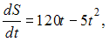где– объем снега (в м³), выпавшего за время t (в часах), В момент временина улицах города лежит 1000 м³ снега. Установите соответствие между временем t и объемом снега, лежащего на улицах города»  Составьте математическую модель этой задачи и решите её.

б) Порядок проведения промежуточной аттестации, показатели и критерии оценивания:
Промежуточная аттестация по дисциплине «Математика» включает теоретические вопросы, позволяющие оценить уровень усвоения обучающимися знаний, и практические задания, выявляющие степень сформированности умений и владений, проводится в форме 3 экзаменов.
Экзамен по данной дисциплине проводится в устной форме по экзаменационным билетам, каждый из которых включает 1 теоретический вопрос и два практических задания.
Показатели и критерии оценивания экзамена:
– на оценку «отлично» – обучающийся демонстрирует высокий уровень сформированности компетенций, всестороннее, систематическое и глубокое знание учебного материала, свободно выполняет практические задания, свободно оперирует знаниями, умениями, применяет их в ситуациях повышенной сложности.
– на оценку «хорошо» – обучающийся демонстрирует средний уровень сформированности компетенций: основные знания, умения освоены, но допускаются незначительные ошибки, неточности, затруднения при аналитических операциях, переносе знаний и умений на новые, нестандартные ситуации.
– на оценку «удовлетворительно» – обучающийся демонстрирует пороговый уровень сформированности компетенций: в ходе контрольных мероприятий допускаются ошибки, проявляется отсутствие отдельных знаний, умений, навыков, обучающийся испытывает значительные затруднения при оперировании знаниями и умениями при их переносе на новые ситуации.
– на оценку «неудовлетворительно»– обучающийся демонстрирует знания не более 20% теоретического материала, допускает существенные ошибки, не может показать интеллектуальные навыки решения простых задач или не может показать знания даже на уровне воспроизведения и объяснения информации.

8 Учебно-методическое и информационное обеспечение дисциплины (модуля)
а) Основная литература:
1. Шипачев В. С. Высшая математика: учебник / В.С. Шипачев. — Москва: ИНФРА-М, 2019. — 479 с. — (Высшее образование). — www.dx.doi.org/10.12737/5394. - ISBN 978-5-16-101787-6. - Текст: электронный. - URL: https://new.znanium.com/catalog/product/990716. — Режим доступа: для авториз. пользователей.
2. Математика: учеб. пособие / Ю.М. Данилов, Л.Н. Журбенко, Г.А. Никонова, Н.В. Никонова, С.Н. Нуриева ; под ред. Л.Н. Журбенко, Г.А. Никоновой. — Москва: ИНФРА-М, 2019. — 496 с. — (Высшее образование: Бакалавриат). - ISBN 978-5-16-102130-9. - Текст: электронный. - URL: https://new.znanium.com/catalog/product/989799. — Режим доступа: для авториз. пользователей.

б) Дополнительная литература:
1. Теория вероятностей и математическая статистика: Учебное пособие / Бирюкова Л.Г., Бобрик Г.И., Матвеев В.И., - 2-е изд. - Москва: НИЦ ИНФРА-М, 2017. - 289 с. (Выс-шее образование: Бакалавриат) ISBN 978-5-16-011793-5. - Текст: электронный. - URL: https://new.znanium.com/catalog/product/370899. — Режим доступа: для авториз. пользовате-лей.
2. Математика в примерах и задачах: учеб. пособие / О.М. Дегтярева, Л.Н. Журбенко, Г.А. Никонова, Н.В. Никонова, С.Н. Нуриева. — Москва: ИНФРА-М, 2019. — 372 с. — (Высшее образование: Бакалавриат). - ISBN 978-5-16-102288-7. – Текст: электронный. – URL: https://new.znanium.com/catalog/product/989802. — Режим доступа: для авториз. поль-зователей.
3. Фихтенгольц, Г.М. Основы математического анализа: учебник: в 2 частях / Г.М. Фихтенгольц. — 11-е изд., стер. — Санкт-Петербург: Лань, [б. г.]. — Часть 1 — 2019. — 444 с. — ISBN 978-5-8114-0190-1. — Текст : электронный // Электронно-библиотечная система «Лань» : [сайт]. — URL: https://e.lanbook.com/book/112051 . — Режим доступа: для авториз. пользователей.
4. Шипачев В. С. Задачник по высшей математике: учеб. пособие / В.С. Шипачев. — 10-е изд., стереотип. — Москва: ИНФРА-М, 2020. — 304 с. — (Высшее образование). - ISBN 978-5-16-101831-6. – Текст: электронный. – URL: https://new.znanium.com/catalog/product/1042456
Электронные ресурсы:
1. Андросенко, О. С. Практикум по линейной алгебре : учебное пособие. Ч. 1 / О. С. Андросенко, Т. Г. Кузина, О. В. Петрова. - Магнитогорск : МГТУ, 2014. - 1 электрон. опт. диск (CD-ROM). - Загл. с титул. экрана. - URL: https://magtu.informsystema.ru/uploader/fileUpload?name=1028.pdf&show=dcatalogues/1/1119300/1028.pdf&view=true - Макрообъект. - Текст : электронный. - Сведения доступны также на CD-ROM.
2. Булычева, С. В. Линейная алгебра : учебное пособие. Ч. II. Практикум / С. В. Булычева, Т. В. Абрамова ; МГТУ. - Магнитогорск : МГТУ, 2017. - 1 электрон. опт. диск (CD-ROM). - Загл. с титул. экрана. - URL: https://magtu.informsystema.ru/uploader/fileUpload?name=2757.pdf&show=dcatalogues/1/1132828/2757.pdf&view=true - Макрообъект. - Текст : электронный. - Сведения доступны также на CD-ROM.
3. Булычева, С. В. Математика: Интегральное исчисление функции одной переменной. Практиткум : учебное пособие / С. В. Булычева ; МГТУ. - Магнитогорск : МГТУ, 2018. - 1 электрон. опт. диск (CD-ROM). - URL: https://magtu.informsystema.ru/uploader/fileUpload?name=3646.pdf&show=dcatalogues/1/1526244/3646.pdf&view=true. - Макрообъект. - Текст : электронный. - Сведения доступны также на CD-ROM.
4. Булычева, С. В. Линейная алгебра : учебное пособие. Ч. II. Практикум / С. В. Булычева, Т. В. Абрамова ; МГТУ. - Магнитогорск : МГТУ, 2017. - 1 электрон. опт. диск (CD-ROM). - Загл. с титул. экрана. - URL: https://magtu.informsystema.ru/uploader/fileUpload?name=2757.pdf&show=dcatalogues/1/1132828/2757.pdf&view=true - Макрообъект. - Текст : электронный. - Сведения доступны также на CD-ROM.
5. Коротецкая, В. А. Функции нескольких переменных : учебное пособие / В. А. Коротецкая, Ю. А. Извеков ; МГТУ. - Магнитогорск : МГТУ, 2015. - 1 электрон. опт. диск (CD-ROM). - Загл. с титул. экрана. - URL: https://magtu.informsystema.ru/uploader/fileUpload?name=1164.pdf&show=dcatalogues/1/1121202/1164.pdf&view=true - Макрообъект. - Текст : электронный. - Сведения доступны также на CD-ROM.

в) Методические указания:
- Горячева, Н.А. Теория функций комплексного переменного: Методические указания и варианты индивидуальных заданий для студентов всех специальностей –– Магнитогорск: ГОУ ВПО «МГТУ им. Г.И. Носова», 2011. – 28 с.
- Маяченко Е.П. Исследование функций и построение графиков. Практикум. – Магнитогорск: ГОУ ВПО «МГТУ им. Г.И. Носова», 2011. – 20 с.
- Булычева С. В. Математика: пределы и непрерывность функции одной перемен-ной. Практикум [Электронный ресурс]: учебное пособие / С. В. Булычева; МГТУ. - Маг-нитогорск: МГТУ, 2017. - 1 электрон. опт. диск (CD-ROM). - URL: https://magtu.informsystema.ru/uploader/fileUpload?name=3338.pdf&show=dcatalogues/1/1138500/3338.pdf&view=true- Макрообъект. - ISBN 978-5-59967-1002-7.

г) Программное обеспечение и Интернет-ресурсы:
1. Программное обеспечение
Наименование ПО | № договора | Срок действия лицензии
MS Windows 7 Professional(для классов) | Д-1227-18 от 08.10.2018 | 11.10.2021
MS Office 2007 Professional | № 135 от 17.09.2007 | бессрочно
7Zip | свободно распространяемое ПО | бессрочно
Adobe Reader | свободно распространяемое ПО | бессрочно
MAXIMA | свободно распространяемое ПО | бессрочно
2). Интернет-ресурсы:
 | Название курса | Ссылка
 | Национальная информационно-аналитическая система – Российский индекс научного цитирования (РИНЦ) | URL: https://elibrary.ru/project_risc.asp
 | Поисковая система Академия Google (Google Scholar) | URL: https://scholar.google.ru/
 | Информационная система - Единое окно доступа к информационным ресурсам | URL: http://window.edu.ru/
 | Электронная база периодических изданий East View Information Services, ООО «ИВИС» | https://dlib.eastview.com/
 | Федеральное государственное бюджетное учреждение «Федеральный институт промышленной собственности» | URL: http://www1.fips.ru/
 | Электронные ресурсы библиотеки МГТУ им. Г.И. Носова | http://magtu.ru:8085/marcweb2/Default.asp
 | Российская Государственная библиотека. Каталоги | https://www.rsl.ru/ru/4readers/catalogues/
 | Университетская информационная система РОССИЯ | https://uisrussia.msu.ru
 | Международная наукометрическая реферативная и полнотекстовая база данных научных изданий «Web of science» | http://webofscience.com
 | Международная база полнотекстовых журналов Springer Journals | http://link.springer.com/
 | Международная реферативная и полнотекстовая справочная база данных научных изданий «Scopus» | http://scopus.com
 | Международная база научных материалов в области физических наук и инжиниринга SpringerMaterials | http://materials.springer.com/
 | Международная база справочных изданий по всем отраслям знаний SpringerReference | http://www.springer.com/references
 | Международная реферативная база данных по чистой и прикладной математике zbMATH | http://zbmath.org/

9 Материально-техническое обеспечение дисциплины (модуля)
Учебные аудитории для проведения занятий лекционного типа: Доска, мультимедийные средства хранения, передачи и представления информации.
Учебные аудитории для проведения практических занятий, групповых и индивидуальных консультаций, текущего контроля и промежуточной аттестации: Доска, мультимедийный проектор, экран.
Комплекс методических разработок (раздаточного материала и методических указаний) и\или комплекс тестовых заданий для подготовки и проведения промежуточных и рубежных контролей.
Помещения для самостоятельной работы учащихся: Персональные компьютеры с пакетом MSOffice, выходом в Интернет и с доступом в электронную информационно-образовательную среду университета.
Помещение для хранения и профилактического обслуживания учебного оборудования: Шкафы для хранения учебно-методической документации, учебного оборудования и учебно-наглядных пособий.

